**ESCOLA DO FUTURO DO ESTADO DE GOIÁS LUIZ RASSI**

IAGO RODRIGUES

GABRIEL OLIVEIRA

DANIELLY KHALIL CÂNDIDO TEIXEIRA

GABRIEL DOS SANTOS FEITOSA

**BAGUNCINHA SPACE X**

Aparecida de Goiânia

2023

**RESUMO**

[1]

O jogo tem como objetivo oferecer uma vivência espacial de outro mundo para as pessoas que forem testar o baguncinha space X, um projeto dedicado a enfrentar aliens colocando o jogador no papel de um herói astronauta em busca de um lanche lendário, esse lanche é completamente diferente daquele encontrado no nosso querido planeta terra, o lanche é X BAGUNÇA na qual só é encontrado no BAGUNCINHA PLANET. Portanto, por meio deste jogo iremos trazer uma vivência espacial de maneira divertida e diferente.

**Palavras-chave:** X bagunça, space. Diversão, herói.

**LISTA DE ILUSTRAÇÕES**

**Fundo 1 Fundo 2**

 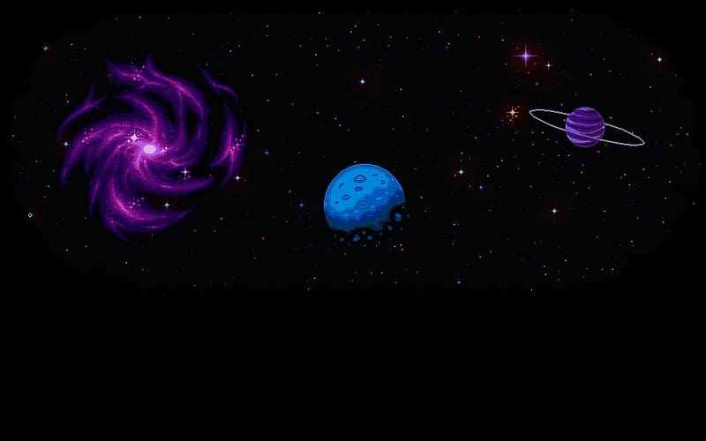

**Inimigo**



**Personagem 1 Personagem 2**

** **

**míssil**



**DESIGN E PROJETO DO SISTEMA**

Método do Trabalho

Para um jogo clássico de nave como o descrito, um método de desenvolvimento iterativo, como Scrum.

Ele permite ajustes contínuos com base no feedback do jogador e na evolução do jogo.

Técnicas de elicitação de requisitos

Entrevistas com potenciais jogadores, análise de jogos semelhantes, e prototipagem rápida.

Especificação dos requisitos do sistema

Requisitos Funcionais

A nave deve se mover para a direita e esquerda.

A nave deve ser capaz de atirar contra os inimigos (sanduíches).

Inimigos (sanduíches) devem se mover de cima para baixo.

Requisitos Não Funcionais

O jogo deve ter uma taxa de atualização adequada para proporcionar uma jogabilidade suave.

Fácil de jogar.

Diagrama de Casos de Uso

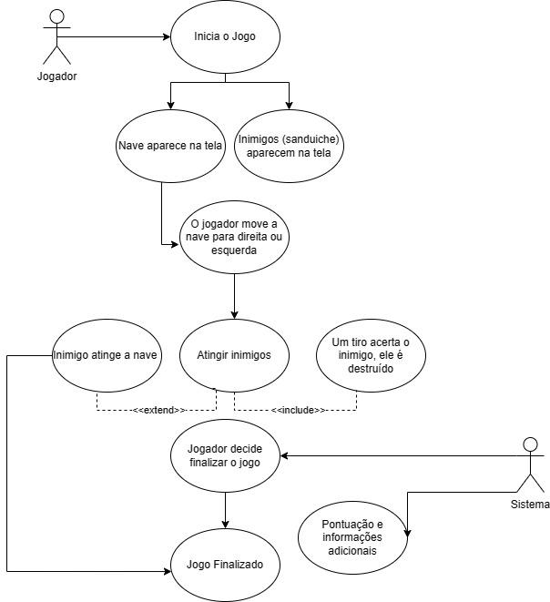

Regras de Negócio

| **ID** | **Descrição da regra** |
| --- | --- |
| **RN-01** | A pontuação aumenta à medida que o jogador destrói mais sanduíches. |
| **RN-02** | A nave tem vidas limitadas. |
| **RN-03** | O jogo possui diferentes níveis de dificuldade. |

Modelo de Dados

Jogador: Representa as informações básicas do jogador, incluindo um identificador único (ID), nome do

jogador, pontuação acumulada e o número de vidas restantes.

ID (PK)

Nome

Pontuacao

Vidas_Restantes

Especificação da Arquitetura

IDE: Visual Studio Code.

Biblioteca: Pygame.

Sistemas e componentes externos utilizados

IDE: Visual Studio Code.

Biblioteca: Pygame.

Componentes externos: Componentes externos.

Documentação das interfaces do sistema

Documentar as teclas de controle (direita, esquerda, atirar), layout da tela, e informações de pontuação/vidas na interface do usuário.

Elaboração do Plano de Teste

| **N° do Teste** | **Descrição do Teste** | **Resultado Esperado** |
| --- | --- | --- |
| 1 | Testar movimento da nave | A nave deve se mover suavemente para a direita e esquerda. |
| 2 | Testar disparo da nave | A nave deve ser capaz de atirar contra os inimigos. |
| 3 | Testar colisão com inimigos | A colisão entre a nave e os sanduíches deve ser detectada corretamente. |

**DESENHO TEÓRICO E METODOLÓGICO DA PESQUISA**

Problema da pesquisa

Falta de jogos simples e divertidos no estilo shoot 'em up.

Objetivos

Desenvolver um jogo estilo 1942 com uma nave que atira em inimigos (sanduíches).

Objetivo Geral:

Implementar movimento suave da nave, disparo contra inimigos, e lógica de

colisão.

Objetivos Específicos:

* Implementar movimento suave da nave.
* Disparo contra inimigos.
* Lógica de colisão.

Justificativa

Os objetivos específicos como movimento suave da nave, disparo contra inimigos e lógica de colisão são essenciais para garantir uma experiência de jogo imersiva e desafiadora.

**NECESSIDADES PARA VIABILIZAÇÃO DO SISTEMA**

Equipe de desenvolvimento, acesso à IDE Visual Studio Code, conhecimento em Pygame, tempo para desenvolvimento e testes.

**CONCLUSÃO E CONSIDERAÇÕES FINAIS**

O projeto visa criar um jogo clássico, proporcionando uma experiência divertida para os jogadores.

**REFERÊNCIAS**

**APÊNDICE**

Atas de reunião

| **NOME DO SISTEMA** | | | |
| --- | --- | --- | --- |
| **Ata da Reunião N° 01** | | | |
| Data: | 00/00/000 | | |
| **Hora Início:** | Horário de início | **Hora Término:** | Horário de término |
| **Participantes:** | | | |
| **Equipe Técnica:** | | **Cargo:** | |
| Primeiro e último nome da pessoa | | Função que ocupa no sistema | |
| Primeiro e último nome da pessoa | | Função que ocupa no sistema | |
| **Cliente e/ou Usuário:** | | **Papel desempenhado no sistema:** | |
| Primeiro e último nome da pessoa | | Papel | |
| Primeiro e último nome da pessoa | | Papel | |
| **Local da reunião:** | | | |
|  | | | |
| **Objetivo da reunião:**  ( ) Levantamento de requisitos ( ) Validação de Requisitos | | | |
| **Descrição das atividades realizadas na reunião:** | | | |
| **Atividades a serem realizadas para a próxima reunião:** | | | |
| **Observações:** | | | |
| **Data da próxima reunião:** 00 / 00/ 0000  ( ) A definir posteriormente | | | |
| **Assinatura** (ou cópia do email recebido com as respostas aos questionamentos realizados): | | | |

1.